Открытое мероприятие по развитию речи:
«Увлекательное путешествие в Австралию»
Виды деятельности: игровая, коммуникативная, музыкально-художественная.
Программное содержание:
Цель: формировать представление детей о континенте Австралия.
Задачи:
- Способствовать формированию понятий о путешественниках – первооткрывателях, континентах.
- Систематизировать знания об Австралии, что это самый маленький, своеобразный материк со своей флорой и фауной.
- В ориентировании на карте и глобусе, находить и называть животных, птиц, растений по картинкам.
- Развивать речь, память, внимание, находчивость, воспитывать интерес к географии, уважение к культуре других народов.
- Воспитывать умение работать в группах, выслушивать своих товарищей, делиться своими впечатлениями по поводу новой информации, оценивать свое участие в занятии.

Материал:
- Тематическая презентация «Путешествие в Австралию»
- Музыкальное оформление мероприятия.
- Карта, глобус, фонограмма (шум океана), контур Австралии, кораблик, бинокль, животные – игрушки Австралии (кенгуру, коала, утконос, крокодил, черепаха), разукрашки - схемы растительного мира (эвкалипт, кокосовая пальма), костюмы аборигенов, костюм путешественника, костюм кенгуру, бумеранги.

План занятия:
1. Просмотр слайдов путешественников.
2. Рассматривание карты Австралии.
3. Фонограмма морского прибоя.
4. Стихи, загадки.
6. Игра «Волшебная география».
7. Игра «Ветерок».
8. Игра «Капитан и матросы»
9. Игра «Кенгуру».
10. Игра «Прятки-кенгурятки»
11. Разукрашки – схемы.
12. Рассматривание на карте реку, озеро, столицу.

- Организационный момент:
- Просмотр тематической слайдовой презентации.

Дети с педагогом идут по кругу.
Путешественник: Шипицин Ярослав
Мы шагаем, мы шагаем, выше ноги поднимаем.
Раз–два, раз–два, повернулись, детвора.
Мы еще чуть–чуть пройдемся,
Путешествием займемся.
II. Игра с глобусом.
На ковре все располагаются вокруг глобуса. Проводится “Игра с глобусом”. Дети ищут на глобусе сушу, воду, континенты.
Слайд 3 «Карта Австралии»
Путешественник: Шипицин Ярослав
Крутим, крутим шар земной.
Крутим, крутим голубой.
Один, два, три – сушу покажи.
Педагог показывает Австралию на глобусе. Дети рассматривают ее.
Слайд 4,5,6 (Флаг, характеристика флага, герб Австралии)
Слайд 7, 8, 9, 10 «Климат Австралии»
III. Дыхательное упражнение «Ветерок»
Слайд 11 игра «Ветерок»
IV. Игра «Капитан и матросы»
Слайд 12 игра «Капитан и матросы»
Под музыку дети бегают вокруг стульчиков – “плывут на корабле” по контуру материка, выложенного из веревок. Остановилась музыка – садятся на стульчики – “приплыли в Австралию”.

V. Сюрпризный момент:
Слайд 13 «Кенгуру»
Входит Кенгуру (Сазанов Иван) - показывает Австралию на карте, дети рассматривают ее (на что похожа, какого цвета).
Рассказывает стихотворение А. Усачева:
Заброшена Австралия почти на край Земли,
Поэтому Австралию не так давно нашли.
А чтоб не потеряли их на век или на сутки,
Все жители Австралии с собою носят сумки.
Большие или маленькие, авоськи или сетки,
Ведь важно, чтобы маленькие не потерялись детки.
Воспитатель читает стихотворение.

Носит мама кенгуру в теплой сумке детвору,
А ребятки – кенгурятки целый день играют в прятки.

Педагог задает вопрос детям: “Кто носит в сумке своих детенышей?”. Дети называют знакомых им животных, если не знают, то педагог знакомит их с ними. Проводится подвижная игра “Прятки-кенгурятки”.
VI. Игра «Прятки – кенгурятки»
Слайд 14 игра «Прятки-кенгурятки»
Дети делятся на 2 команды – переносят детенышей в сумку маме- кенгуру.
VII. Игра «Волшебная география»
Слайд 15 Игра: «Волшебная география»
6. Знакомство с животным миром материка: дети рассматривают атлас животных, иллюстрации в книгах, энциклопедиях, карточки с их изображением. Обсуждая особенности каждого, дети выявляют особенности некоторых австралийских животных (сумчатые).
7. Проводятся игры с картой “ Волшебная география”. Из ряда животных детям необходимо выбрать только тех, кто живет в Австралии, и приклеить на изучаемый континент.
(Коала, кенгуру, киви) – выбранные картинки животных и птиц прикрепить на магнитную доску.
VIII. Карта Австралии.
Слайд 16 «Карта Австралии»
8. Дети изготавливают карту Австралии, раскрашивают контур материка цветными карандашами или восковыми мелками. Каждый может сделать свою карту такой, какой ему представляется Австралия. В процессе работы происходит обсуждение рельефа, дети выясняют, что каким цветом изображено на карте и отмечают на своем листе. Затем, по желанию дети вывешивают свои работы на выставке или забирают себе.
(Изготовление карты Австралии – домашнее задание)
IX. Музыкальная минутка.
Танец Аборигенов (в исполнении детей группы № 5)
X. Путешествие в историю Австралии.
Слайд 23, 24.
Аборигены Бушмены.
Австралийские аборигены считаются возможно самой древней из живущих на Земле цивилизаций. И в то же время одной из самых малоисследованных и понятых.
Аборигены вели первобытный образ жизни (собирали плоды, охотились на птиц и животных, ловили рыбу, жгли костры и жили в лесах, пустынях, саваннах) на протяжении тысячелетий вплоть до недавнего времени.

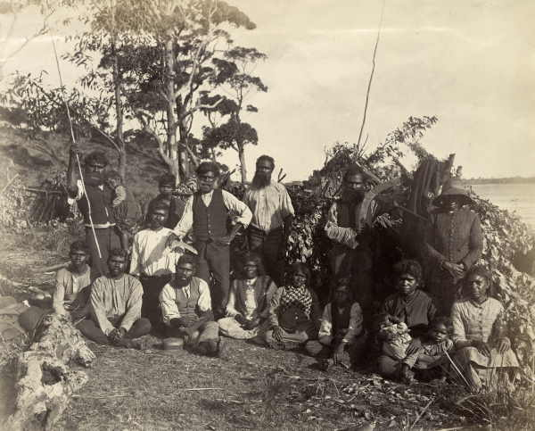
XI. Итог занятия:
Рефлексия.
Вам понравилось путешествие в Австралию?
А что показалось вам самым интересным?
Куда бы вы хотели еще отправиться путешествовать по Австралии?
Вы, путешественники молодцы! Отлично справлялись со всеми предложенными заданиями. Молодцы!

